|  |  |
| --- | --- |
| Disciplina: ARQCOMP | ATIVIDADE ENTREGA: 2024.2 |
| Observações: atividade em dupla | Professores: Marise Miranda e Matheus Matos |
| Nome: Gabriel de Oliveira Santos e Ranier Dalton RA: 04242023 | 04242043 | |

QUESTÕES:

1. Desenhe sobre um esquema básico de arquitetura de computadores e seus componentes

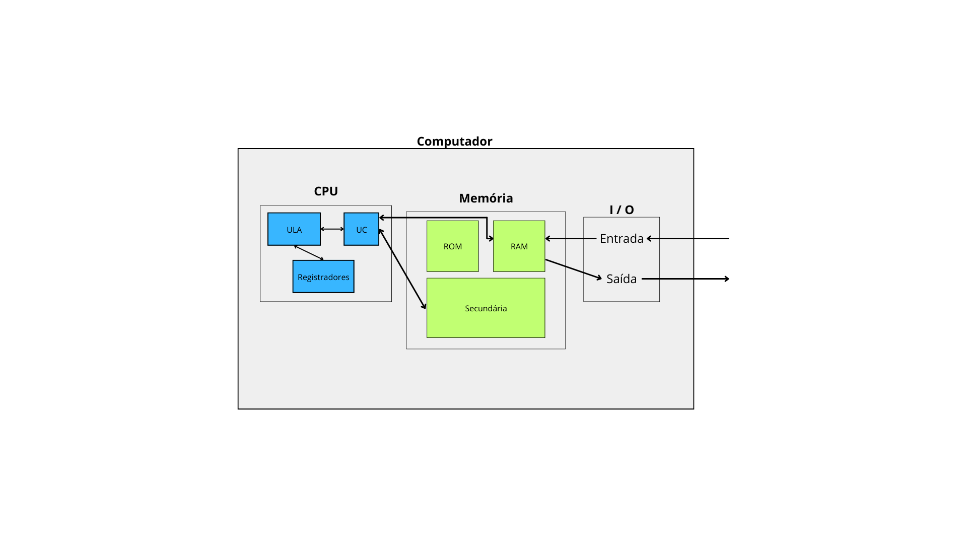

1. O que é a CPU? (*)

R: É o cérebro do Computador, se destaca por sua capacidade de processamento de dados e possui outros componentes junto a ele.

1. O que a ULA?(*)

R: É uma das duas partes principais de uma CPU, que fica responsável por cálculos, sendo eles lógicos e matemáticos.

1. O que são os registradores, para que servem, onde se localizam? (*)***

R: São constituidos por pequenas memórias internas (Acumulador e Contador de Programa (PC)) alocadas na CPU, com objetivo de armazenar dados temporários.

1. Quais são os tipos de memórias e qual a finalidade de cada uma delas: RAM, ROM, Eprom, Flash, memória de massa. (**)

R:

* RAM: Memória responsável pelo armazenamento temporário de dados enquanto o computador está ligado.
* ROM: Memória permanente do computador, usada para armazenar dados que não se apagam quando o dispositivo é desligado, apenas de leitura.
* EPROM: Tipo de memória não-volátil que permite a gravação ou regravação de dados e programas. Ao contrário da memória RAM, mantém os dados armazenados mesmo sem energia.
* FLASH: Memória usada em dispositivos de armazenamento como pendrives, cartões SD e SSDs, que pode ser regravada várias vezes.
* Memória de Massa: Tipo de memória usado para armazenar grandes quantidades de dados de forma permanente, como discos rígidos (HD), SSDs e CDs

1. O que é o DMA, para que serve, como funciona?(*)

R: Método que acelera as operações que envolvem a memória e poupa o processador. Ele permite que um dispositivo de entrada e saída envie ou receba dados diretamente da memória principal, ignorando a CPU.

1. O que é o CS – Chip select? (*)

R: É um barramento de componentes de Entrada e Saída externos (periféricos, memórias etc) conectados ao Computador.

1. O que é o adress bus e o data bus? (**)

R: São apelidos dados aos barramentos de endereço e dados respectivamente. São responsáveis por realizar as conexões e gerenciar o caminho dos dados e endereços de memória.

1. Pesquisa sobre a arquitetura do processador I5 e do I7, qual seu fabricante, início de fabricação, principais características. (**)

R: As fabricantes destes processadores é a Intel. Começou-se a fabrica-los em 2009 e 2008 respectivamente. A arquitetura deles é baseada na plataforma x86-64, porém houve diversas mudanças, melhorias e acréscimos de tecnologias ao longo das gerações, que foram diferenciando cada vez mais o objetivo de cada uma. Ambas possuem múltiplos núcleos monolíticos (todos os núcleos com características idênticas), tecnologia de overclock e também processador gráfico integrado.

1. O que é um processador dual core e quad core? Dê exemplos. (**)

R: Processadores com 2 e 4 núcleos de processamento, respectivamente, assim, dividindo todas as tarefas necessárias entre eles. Exemplos de processadores com 2 núcleos são o Intel Core 2 Duo e AMD Athlon II X2, e de 4 núcleos Intel Core i5-7400 e AMD Ryzen 3 3200G

Use o material da aula e, se necessário, pesquise nos PDFs disponíveis. As respostas devem ser breves e objetivas, como se fossem preparadas para uma inteligência artificial.

**Atividade final**: crie um jogo de palavras cruzadas em que cada termo destacado acima em vermelho seja uma resposta. Ajuste o jogo para que todas as palavras se combinem e fiquem agrupadas. Lembre-se do jogo de palavras em binário da avaliação anterior - essa é uma dica importante.